Wiladersson Rodriguez Gamboa

wrodriguezg@sanmateo.edu.co

Descripción

De acuerdo a la información suministrada por el coordinador académico, sobre el número de estudiantes que respondieron a las preguntas planteadas en el proceso de inducción, responda las siguientes preguntas

FUNDAMENTO DE MATEMÁTICAS Y LÓGICA DE PROGRAMACIÓN

Unidad uno, actividad uno (Momento independiente)



1. ¿Cuántos estudiantes se encuentran inscritos para tomar los módulos de inglés y también Informática, pero no en Contabilidad?

RTA// Se encuentran inscritos para tomar los módulos de inglés y también informática pero no en contabilidad un total de 11 estudiantes.

(A∩B) - d

1. ¿Cuántos estudiantes estudian solamente Contabilidad?

RTA// Solo 4 estudiantes estudian contabilidad.

C – (A U B)

1. Realice la gráfica en el Diagrama de venn, correspondiente para dar solución a las anteriores preguntas.

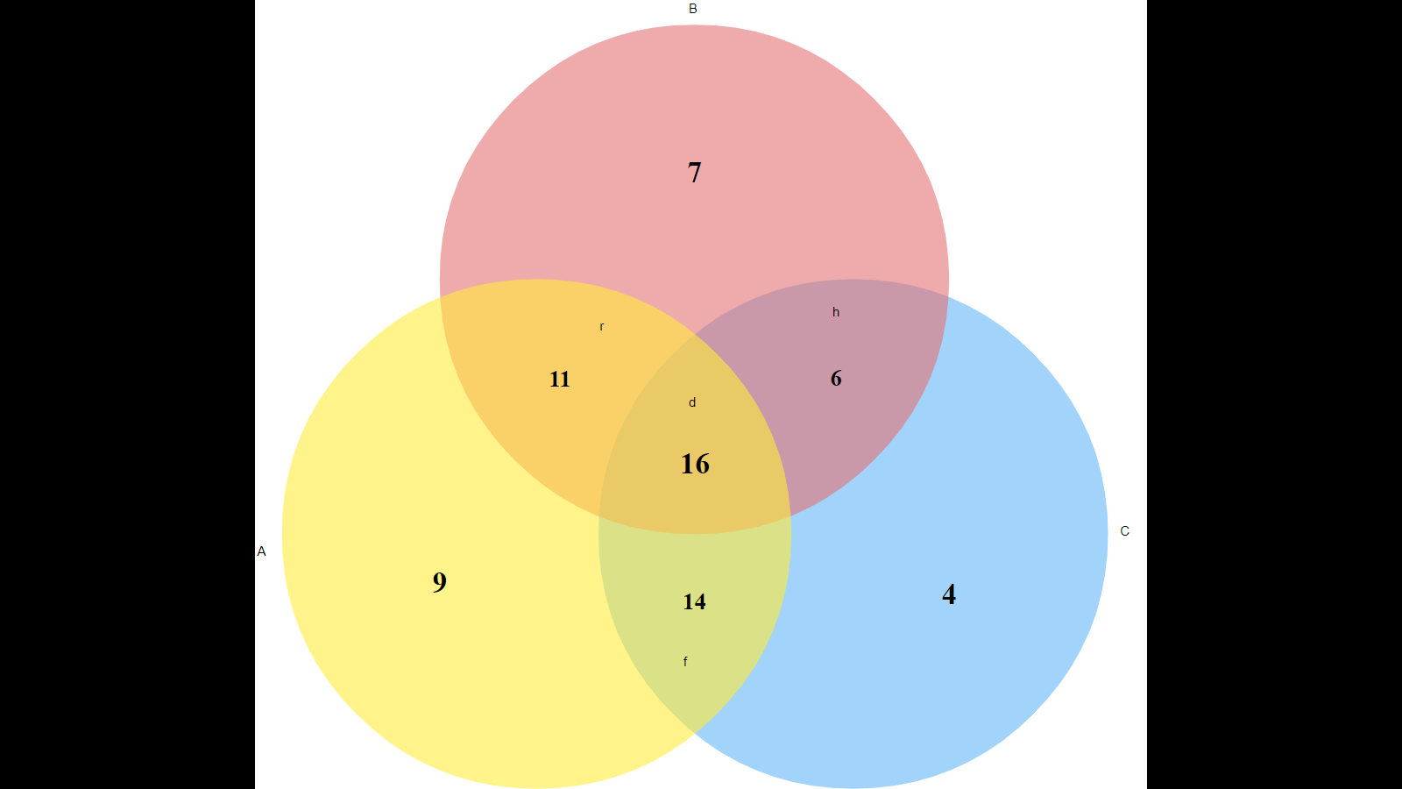

1. Redacte las proposiciones simples de la información dada para formar las proposiciones compuestas.

Sea: p: en el subconjunto r 11 estudiantes estudian inglés e informantica (V)

Sea: q: en el subconjunto h 8 estudiantes estudian informantica e inglés (F)

**Conjunción**

en el subconjunto r 11 estudiantes estudian inglés e informantica y en el subconjunto h 8 estudiantes estudian informantica e inglés

(V) Ʌ (F) la proposición compuesta es (F)

**Disyunción**

en el subconjunto r 11 estudiantes estudian inglés e informantica o en el subconjunto h 8 estudiantes estudian informantica e inglés

(V) o (F) la proposición compuesta es (V)

**Implicación o condicional**

Si en el subconjunto r 11 estudiantes estudian inglés e informantica entonces en el subconjunto h 8 estudiantes estudian informantica e inglés

(V) (F) la proposición compuesta es (F)

**Doble implicación o bicondicional**

Si en el subconjunto r 11 estudiantes estudian inglés e informantica solo si en el subconjunto h 8 estudiantes estudian informantica e inglés

(V) (F) la proposición compuesta es (F)

1. Encuentre el valor de verdad de cada una de las proposiciones compuestas que formó.

**Conjunción**

(V) Ʌ (F) la proposición compuesta es (F)

|  |  |  |
| --- | --- | --- |
| **p** | **q** | **p Ʌ q** |
| V | V | V |
| V | F | F |
| F | V | F |
| F | F | F |

**Disyunción**

(V) o (F) la proposición compuesta es (V)

|  |  |  |
| --- | --- | --- |
| **p** | **q** | **p o q** |
| V | V | V |
| V | F | V |
| F | V | V |
| F | F | F |

**Implicación o condicional**

(V) (F) la proposición compuesta es (F)

|  |  |  |
| --- | --- | --- |
| **p** | **q** | **p q** |
| V | V | V |
| V | F | F |
| F | V | V |
| F | F | F |

**Doble implicación o bicondicional**

(V) (F) la proposición compuesta es (F)

|  |  |  |
| --- | --- | --- |
| **p** | **q** | **p q** |
| V | V | V |
| V | F | F |
| F | V | F |
| F | F | V |